Муниципальный орган управления образованием
Муниципальное бюджетное образовательное учреждение
«Средняя общеобразовательная школа №55»

Доклад
«Почетные граждане Кемеровской области»

Выполнил:
Дятлова Влада Александровна,
учащаяся 1 «а» класса
Руководитель:
Витковская Лилия Анатольевна,
педагог дополнительного образования,
руководитель школьного музея МБОУ «СОШ №55»
Устинова Любовь Ивановна,
учитель начальных классов

Кемерово 2021
Оглавление
Введение………………………………………………..…………………….……3
Глава 1. Почетный гражданин Кемеровской области……………………….….5
1.1. Присвоение звание «Почетный гражданин»………………………….……5
1.2. Порядок награждения………………………………………………….…….6
1.3. Нагрудный знак Почетного гражданина Кемеровской области……….….6
Глава 2. Имена Почетных граждан Кемеровской области…………..…………7
2.1. Тулеев А.Г. - губернатор Кемеровской области………...……….….……...7
2.2. Михайлов В.В. - председатель исполнительного комитета Совета народных депутатов………………………………………………………………7
2.3. Леонов А.А. - летчик –космонавт СССР……...….………………...……….8
2.4. Раздаев В.А. - легенда Кемеровского футбола…….......…………….……..8
2.5. Завадская Г.И. - заслуженный врач РСФСР………..….....……...………...9
2.6. Кривова П.И. - отличник народного образования….....….……...………...9
2.7. Селиванов В.А. - заслуженный работник культуры….…...…...…..…….10
2.8. Подгорбунский М.А. - основатель ряда медицинских служб Кузбасса..10
2.9. Мартемьянов В.Д. - летчик-космонавт…...……....………….....….………11
2.10. Юров Г.Е. - заслуженный работник культуры России………..…...……11
2.11. Корякова Н.Ф. - заслуженный учитель школы РСФСР...….……...……12
2.12. Патриарх - почетный гражданин Кемеровской области…...…..……….12
2.13. Фельде Э.Г. - заслуженный учитель РФ………….....………….………..13
Глава 3.
3.1.Фотовыставка памяти Мартемьянова В.Д…………………………………14
3.2.Памятник Почетному гражданину Кемеровской области Мартемьянову В.Д……………………………………………………………………….………..14
Заключение…………………………………………………………………….…15
Список литературы………...…………………………………………………….16
Приложение………………………………………………………………………17

Объект исследований - Почетные граждане Кемеровской области.
Предмет исследований: значение звания «Почетный гражданин».
Цель работы: изучение биографии, деятельности, образа жизни «Почетных граждан Кемеровской области».
Задачи работы:
1. Определение значения «Почетный гражданин Кемеровской области»
2. Знакомство с выдающимися личностями.
3. Знакомство с памятниками Почетным гражданам.
Методы исследования:
- Изучение архивных материалов по теме исследования;
- Анкетирование;
- Посещение Памятника Мартемьянову В.Д;
- Обработка информации.
«Почётный гражданин Кемеровской области» - почётное звание Кемеровской области.
Почётное звание присваивается гражданам:
- за особые заслуги перед Кемеровской областью;
- за проявленные героизм, мужество, смелость и отвагу;
- за повышение авторитета Кемеровской области, достижение значимых результатов в социально–экономическом развитии Кемеровской области, культурной, научной и иных сферах общественной жизни.
В списках почётных граждан А.Г. Тулеев стоит первым, за ним Леонов и другие. Всего человек 20.
Звание "Почетный гражданин города Кемерово" (далее Почетный гражданин) является высшим знаком признательности горожан к лицу, внесшему выдающийся вклад в развитие города, защиту его среды, укрепление авторитета Кемерово в России и мировом сообществе, поощрения личной деятельности, направленной на пользу города, обеспечения его благополучия и процветания
В качестве документа, подтверждающего факт присвоения лицу этого звания, выдается специальное удостоверение.
Имена Почетных граждан заносятся в Книгу Почетных граждан города Кемерово в хронологическом порядке, начиная с 1996г.
Книга Почетный гражданин города Кемерово постоянно хранится в Кемеровском городском Совете народных депутатов.
Биографии, виды деятельности Почетных граждан очень разнообразны.
Основаниями для присвоения звания "Почетный гражданин" являются:
- долговременная и устойчивая известность среди жителей города на почве эффективной благотворительной деятельности;
- совершение мужественных поступков во благо России и города ;
- авторитет лица у жителей города Кемерово, обретенный длительной общественной, культурной, научной, политической, хозяйственной, а также иной деятельности с выдающимися результатами для Российской Федерации и города Кемерово.
Иностранным гражданам настоящее звание может присваиваться по иным основаниям, в том числе, связанным с большой общественно-политической значимостью акта присвоения этого звания.
Мною было проведено анкетирование среди одноклассников Муниципального бюджетного общеобразовательного учреждения «Средняя общеобразовательная школа №55». В анкетировании участвовали 10 респондентов - учащихся МБОУ «СОШ №55». Было задано 5 вопросов.
1. ФИО ученика?
2. Знаешь ли ты фамилии Почетных граждан Кемеровской области?
3. Что значит звание» Почетный гражданин»?
4. Бывал ли ты у памятника Мартемьянову В.Д.?
5. Советовал ли Ты родным и друзьям посетить памятники или выставки памяти «Почетных граждан»?

2. Одна треть опрошенных назвали фамилии некоторых «Почетных граждан Кемеровской области»
3. Большинство опрошенных знают, что такие граждане есть и это звание нужно заслужить
4. Половина опрошенных бывали у памятника Мартемьянову В.Д.
5. Лишь некоторые из опрошенных советовали другим посетить памятные места.
Вывод: Мои одноклассники мало знакомы с «Почетными гражданами Кемеровской области»

Глава 1
  - «Почётный гражданин Кемеровской области»
Почётное звание присваивается гражданам:
• за особые заслуги перед Кемеровской областью;
• за проявленные героизм, мужество, смелость и отвагу;
• за повышение авторитета Кемеровской области, достижение значимых результатов в социально–экономическом развитии Кемеровской области, культурной, научной и иных сферах общественной жизни.
Звание "Почетный гражданин города Кемерово" (далее Почетный гражданин) является высшим знаком признательности горожан к лицу, внесшему выдающийся вклад в развитие города, защиту его среды, укрепление авторитета Кемерово в России и мировом сообществе, поощрения личной деятельности, направленной на пользу города, обеспечения его благополучия и процветания.
Звание "Почетный гражданин" присваивается Кемеровским городским Советом народных депутатов гражданам Российской Федерации и иностранным гражданам.
Лицу, удостоенному звания "Почетный гражданин", вручается Грамота Почетного гражданина города Кемерово и знак Почетного гражданина города Кемерово - атласная лента шириной 12 см цветов флага г. Кемерово изображением герба города Кемерово, которая надевается через левое плечо.
В качестве документа, подтверждающего факт присвоения лицу этого звания, выдается специальное удостоверение.
Лица, удостоенные звания "Почетный гражданин", имеют право публичного пользования этим званием в связи со своим именем. Это звание не влечет за собой каких - либо дополнительных прав и обязанностей.
Имена Почетных граждан заносятся в Книгу Почетных граждан города Кемерово в хронологическом порядке, начиная с 1996г.
Книга Почетный гражданин города Кемерово постоянно хранится в Кемеровском городском Совете народных депутатов.
Почетные граждане приглашаются Кемеровским городским Советом или Главой города Кемерово на мероприятия, посвященные государственным праздникам, Дню города и другим важным событиям.
По решению Кемеровского городского Совета могут отмечаться юбилеи лиц, удостоенных звания "Почетный гражданин".

1.2. Порядок награждения
Ходатайства о присвоении почётного звания направляются губернатору Кемеровской области. Губернатор в течение одного месяца со дня получения ходатайства о присвоении звания и наградного листа принимает решение о присвоении почётного звания «Почётный гражданин Кемеровской области», либо направляет мотивированный отказ в награждении инициатору награждения, а также направляет представление о присвоении почётного звания «Почётный гражданин Кемеровской области» в Совет народных депутатов Кемеровской области. Решение о присвоении звания принимается Советом народных депутатов Кемеровской области в форме постановления, подлежащего официальному опубликованию, либо направляется мотивированный отказ в награждении инициатору награждения.
  - Нагрудный знак.
Нагрудный знак представляет собой медальон из серебра 925-й пробы круглой формы диаметром 43 мм, образованный пучками расходящихся лучей. Позолоченные остроконечные рифлёные пучки лучей чередуются с пучками трёхцветных лучей, обрамлённых позолоченными бортиками. Трёхцветные лучи выступают за окружность знака на 2 мм и состоят из трёх полосок шириной 1,5 мм, покрытых эмалью белого, чёрного, зелёного цветов. На лицевой стороне в центре знака — накладной фигурный медальон с позолоченным рельефным изображением герба Кемеровской области в центре, покрытый белой эмалью и обрамлённый позолоченным бортиком. Знак при помощи ушка и кольца соединяется с прямоугольной колодкой высотой 14 мм и шириной 35 мм с рамками в верхней и нижней частях. Вдоль основания колодки расположены полоски, покрытые эмалью: белой — высотой 5 мм, с надписью «Почётный гражданин», чёрной — шириной 2 мм, зелёной — шириной 5 мм, с надписью «Кемеровской области». На оборотной стороне колодки — приспособление для прикрепления к одежде. Знак имеет номер, расположенный на оборотной стороне знака.

Глава 2. Имена почетных граждан Кемеровской области
2.1. Тулеев Аман Гумирович
Родился 13 мая 1944г. в г. Красноводске. С 1964 г. начал свою трудовую деятельность в структуре Западно-Сибирской железной дороги, пройдя путь от дежурного по станции до начальника Кемеровской железной дороги.
Пятнадцать лет А.Г. Тулеев работал в органах государственной власти. С 1997 года являлся губернатором Кемеровской области. В результате конструктивной деятельности губернатора Кемеровской области в городе Кемерово была проведена активная реализация приоритетных национальных проектов «Жилье», «Образование», «Здоровье».
Грамотная, созидательная политика А.Г. Тулеева способствовала тому, что город Кемерово более эффективно выполнял свою роль социально-экономического центра Кузбасса. В лучшую сторону менялся облик города. Заслуги Амана Гумировича отмечены рядом орденов и медалей.
Решением Кемеровского городского Совета народных депутатов в ноябре 2006 года присвоено звание «Почетный гражданин города Кемерово».

2.2. Михайлов Владимир Васильевич
Более 45 лет своей трудовой деятельности Владимир Михайлов посвятил городу Кемерово. При этом большую часть - 25 лет - отдал работе в органах местного самоуправления. В 1986 году В.В. Михайлов был назначен председателем исполнительного комитета Кемеровского городского Совета народных депутатов.
В декабре 1991 года Владимир Васильевич стал Главой города Кемерово. Четырежды (в 1996, 1999, 2003, 2008 годах) кемеровчане избирали его на эту должность. С ходатайством о присвоении Владимиру Васильевичу этого высокого звания обратились Союз женщин Кузбасса и Кемеровский городской Совет ветеранов.
Решением Кемеровского городского Совета народных депутатов от 29.04.11г. удостоен звания "Почетный гражданин города Кемерово".

2.3. Леонов Алексей Архипович
Дважды Герой Советского Союза, летчик-космонавт СССР, генерал-майор авиации, кандидат технических наук, заместитель начальника Центра подготовки космонавтов имени Ю.А. Гагарина.
Родился 30 мая 1934 года в селе Листвянка Тисульского района Кемеровской области. Через три года большая дружная семья Леоновых переехала в Кировский район города Кемерово, где Алексей учился в начальной школе. В 1948 году он поступил в военно-авиационное училище, затем служил в авиационных частях. После долгих тренировок А.А. Леонов был зачислен в первый отряд космонавтов.
18 мая 1965 года весь мир узнал о выходе человека в открытый космос, им был Алексей Архипович Леонов, за что удостоен звания Героя Советского Союза.
Через десять лет 15 июля 1975 года в Советском Союзе был произведен запуск космического корабля "Союз-19", пилотируемый командиром корабля Леоновым Алексеем Архиповичем. Этот полет положил начало совместному научному эксперименту по программе "Союз-Аполлон".
Подготовка новых космических полетов, участие в различных международных форумах, научная работа - это его жизнь. Его огромное увлечение - это картины "Люди в скафандрах в причудливом мире красок". "Для меня живопись не просто отображение, - говорит А.А. Леонов, - а сама жизнь, ее достойнейшее проявление, её многообразие". Алексей Леонов - член Союза художников СССР.
12 апреля 1967 г., в день Космонавтики, исполком Кемеровского городского Совета народных депутатов присвоил уроженцу Кузбасса Алексею Архиповичу Леонову звание "Почетный гражданин города Кемерово".

2.4. Раздаев Виталий Александрович
Родился в 1946 году в г. Анжеро-Судженске. Мастер спорта, в 1986 г. награжден Почетным знаком "За развитие физкультуры и спорта".
Свой двухсотый мяч забил в ворота противника на футбольном поле стадиона "Химик" в городе Кемерово. Участвовал в футбольном матче с московским "Спартаком", где наша футбольная команда одержала победу.
Более 25 лет В.А. Раздаев посвятил футбольной команде "Кузбасс". Он неоднократно признавался лучшим спортсменом года, защищал спортивную честь нашего города, участвовал в международных матчах. Его общественная работа многие годы связана с подготовкой спортивного резерва для команды "Кузбасс". Имя Виталия Александровича Раздаева неразделимо связано с городом Кемерово, это живая легенда Кемеровского футбола, спортивная гордость города.
Решением Кемеровского городского Совета народных депутатов от 05.07.98 г. удостоен звания "Почетный гражданин города Кемерово".

2.5. Завадская Галина Игнатьевна
Родилась в 1923 году. Родился 13 мая 1944г. в г. Красноводске. С 1948 года начала работу детским врачом в Доме ребенка, затем - главный врач детской инфекционной больницы и главный педиатр г. Кемерово.
Заслуженный врач РСФСР, кавалер ордена Ленина, Галина Игнатьевна много сил отдала для укрепления здоровья подрастающего поколения. Через её заботливые руки, чуткое сердце прошли сотни маленьких кемеровчан, и каждому нашлись внимание и ласка, была оказана исчерпывающая помощь.
Много лет Галина Игнатьевна избиралась депутатом городского Совета народных депутатов, возглавляла его постоянную комиссию по здравоохранению. По решению Кемеровского исполкома городского Совета депутатов в мае 1988 года Завадской Галине Игнатьевне присвоено звание "Почетный гражданин города Кемерово".

2.6. Кривова Полина Ильинична (1922-2004)
Родилась в 1922 году. Окончание школы совпало с началом Отечественной войны. Она работала пионервожатой. После уроков вместе со школьниками обрабатывала поля, выращивала овощи, выступала перед ранеными в госпиталях.
После войны, окончив педучилище и педагогический институт, стала преподавателем русского языка и литературы, завучем школы № 10 города Кемерово.
С 1964 года работала заместителем заведующего городского отдела народного образования в г. Кемерово. Неоднократно избиралась председателем горкома профсоюза работников просвещения. За многолетний добросовестный труд Полина Ильинична награждена орденом "Знак Почета", является "Отличником народного образования". За последние годы до пенсии работала заместителем директора школы-интерната № 13.
Решением исполкома Кемеровского городского Совета депутатов в мае 1988 года присвоено звание "Почетный гражданин города Кемерово". 23.02.2004г. Полина Ильинична ушла из жизни.

2.7. Селиванов Василий Андреевич (1926-2000)
За прожитые годы многим пришлось заниматься, но главным всегда было рисование. С 1957 года - профессиональный художник. С 1975 г. - член Совета художников СССР. В семидесятые годы Селиванов В.А. - главный художник Кемерова, очень много интересных решений внес в разработку и внедрение городской инфраструктуры. Более 20 лет руководил изо - студией самодеятельных художников города, был её душой, наставником, учителем, коллегой.
В 1982 г. Василий Андреевич удостоен звания "Заслуженный работник культуры". Большая коллекция работ передана Селивановым В.А. в дар администрации города.
Решением Кемеровского городского Совета народных депутатов в июле 1998 г. присвоено звание "Почетный гражданин города Кемерово".

2.8. Подгорбунский Михаил Алексеевич (1896-1986)
После окончания Томского университета, короткого периода врачебной деятельности на Алтае, учебе в ординатуре - Михаил Алексеевич с 1926 года на работе в старом Щегловске. В годы Великой Отечественной войны бесценный опыт пригодился для спасения раненых бойцов. Подгорбунский М.А. обучил за долгие годы не одно поколение квалифицированных медицинских работников.
Михаил Алексеевич считается основателем ряда медицинских служб Кузбасса. По его инициативе были открыты первые станции переливания крови и скорой помощи. Он основатель Кузбасской хирургии - первые операции на легких, пищеводе, сердце, грудной полости.

Свою врачебную деятельность М.А. Подгорбунский всю жизнь сочетал с большой организаторской и общественной работой. "Заслуженному врачу РСФСР", ветерану Великой Отечественной войны, кавалеру семи боевых и трудовых орденов и многих медалей прибавилось еще одно высокое и почетное звание - "Почетный гражданин города Кемерово" (решение исполнительного комитета Кемеровского городского Совета депутатов трудящихся от 07.12.1966 г.).

2.9. Мартемьянов Владимир Давыдович (1936-1970)
Родился в городе Кемерово в 1936 году. В 1954 году, сразу после получения аттестата зрелости в кемеровской школе № 33, он закончил аэроклуб по курсу пилотов. В большой спорт Владимир пришел уже зрелым и опытным летчиком. В 1962 году по результатам зональных соревнований Сибири и Дальнего Востока был приглашен в сборную команду Советского Союза.
В 1966 году и еще четыре раза становился абсолютным чемпионом Советского Союза по самолетному спорту. В этом же году, в Москве, Владимир Давыдович завоевал звание абсолютного чемпиона мира по высшему пилотажу.
Наряду с многочисленными спортивными наградами, титулами и званиями - четырехкратный абсолютный чемпион СССР по самолетному спорту, абсолютный чемпион мира по высшему пилотажу, Заслуженный мастер спорта СССР, обладатель 24 золотых и 5 серебряных медалей, Владимир Мартемьянов награжден орденом Трудового Красного Знамени.
При подготовке к чемпионату мира в г. Ессентуки 13.04.1970 года В. Д. Мартемьянов погиб. Решением Кемеровского городского Совета народных депутатов от 30.05.2003 присвоено звание «Почетный гражданин города «Кемерово» (посмертно).

2.10. Юров Геннадий Евлампиевич
Родился в городе Кемерово в 1937 году в семье учителей. После завершения учебы в Томском университете в 1959 году Геннадий Юров работал в газетах Томска и Кемерова. Затем был редактором Кемеровского книжного издательства, руководил литературной студией «Притомье». С 1999 года Геннадий Евлампиевич работает в музее-заповеднике «Красная Горка», являясь бессменным редактором краеведческого альманаха «Красная горка».
Геннадий Евлампиевич Юров – автор 13-ти стихотворных сборников, 5-ти публицистических книг, редактор 12-ти выпусков альманаха «Красная горка», он написал слова Гимна Кузбасса. Все свое творчество Геннадий Евлампиевич посвятил городу Кемерово и Кузбассу. Герои его поэм и стихотворений – жители города, труженица Томь, малая Родина – Красная Горка, природа земли Кузнецкой. В 1989 году Геннадию Евлампиевичу Юрову присвоено почетное звание «Заслуженный работник культуры России». Решением Кемеровского городского Совета народных депутатов от 30.05.2003 удостоен звания «Почетный гражданин города Кемерово».

2.11. Корякова Надежда Фёдоровна
Родилась 10 мая 1950 года. Директор муниципального образовательного учреждения «Детский дом- школа №1».
Заслуженный учитель школы РСФСР, Отличник народного просвещения, кавалер ордена Почета. Педагог по призванию. Основными слагаемыми успеха Надежды Фёдоровны – это творческий подход, профессиональное мастерство, верность избранному делу, а предметом особой заботы является охрана жизни и здоровья воспитанников. За достигнутые успехи она награждена медалями «За особый вклад в развитие Кузбасса» 3 степени, «За веру и добро», дипломом лауреата премии им. М.А. Аверина. Решением Кемеровского городского Совета народных депутатов от 26.03.2010 г. удостоена звания "Почетный гражданин города Кемерово".

2.12. Патриарх - почетный гражданин Кемеровской области
Патриарху Кириллу присвоили звание "Почетного гражданина Кемеровской области. Со своей стороны глава русской православной церкви преподнес Кузбасской митрополии 12 икон и вручил губернатору Аману Гумировичу Тулееву православную награду– орден "Славы и Чести" II степени. После того, как патриарх Кирилл освятил храм Рождества Христова и провел литургию, он преподнес Кузбасской митрополии 12 икон, олицетворяющих 12 православных праздников. Кроме того, патриарх вручил губернатору Кемеровской области Аману Тулееву орден "Славы и Чести" II степени за значительный вклад в межцерковное и межрелигиозное сотрудничество, в дело укрепления мира и дружбы между народами.
В День шахтера, 25 августа 2013 года, глава русской православной церкви патриарх Кирилл совершил освящение храма Рождества Христова в Новокузнецке и возглавил литургию в новоосвященном храме. После этого патриарх освятил 10 камней, который будут заложены в основании будущих храмов.

2.13. Фельде Эвальд Генрихович
Фельде Эвальд Генрихович - почётный гражданин Кемеровской области, народный учитель СССР, Заслуженный учитель Российской Федерации, кавалер ордена «Знак Почета». Родился 28 ноября 1939 года в с.Райнвальд Красноярского района АССР немцев Поволжья. В 1942 году семья переехала в Алтайский край, в 1945 году – в г. Осинники Кемеровской области. Окончил среднюю школу в 1958 году, затем в 1966 году - Кемеровский педагогический институт. Начал педагогическую деятельность учителем немецкого языка Панфиловской средней школы Ленинск – Кузнецкого района. Затем был директором Краснинской средней школы, заведующим отделом народного образования Ленинск-Кузнецкого райисполкома, учителем и директором школы №20 г. Ленинск-Кузнецкого. С 1978 по 2002 год работал директором Кемеровской специальной общеобразовательной школы, где обучались подростки с девиантным поведением.
Почти четверть века отдал Эвальд Генрихович воспитанию подростков со сложными судьбами. Сотни воспитанников с благодарностью помнят своего Учителя. Э.Г. Фельде – автор монографий по проблемам воспитания и обучения детей и подростков с девиантным поведением. Его плодотворная и новаторская педагогическая деятельность отмечена высокими государственными наградами, медалями «За веру и добро», «Почетный учитель Кузбасса», «За особый вклад в развитие Кузбасса» II и III степеней.
Государственное специальное учебно- воспитательное учреждение «Кемеровская специальная общеобразовательная школа» для подростков с девиантным поведением сегодня носит его имя.

Глава 3
3.1. Фотовыставка памяти Мартемьянова В.Д.
В Кемерове открылась фотовыставка, посвященная памяти Почётного гражданина города Кемерово - Владимира Давыдовича Мартемьянова.
На выставку пришли ветеранский актив, депутаты городского Совета народных депутатов, ветераны гражданского воздушного флота, родственники, одноклассники и сокурсники В.Д. Мартемьянова, педагоги и обучающиеся школы № 31. Напомним, имя лётчика-спортсмена, абсолютного чемпиона мира по высшему пилотажу, обладателя 24 золотых и 5 серебряных медалей, заслуженного мастера спорта СССР носят школа № 31 и Кемеровский областной аэроклуб. Также в честь Почетного гражданина г. Кемерово названа улица. На Притомской набережной областного центра в 2009 году установлен памятник. 13 апреля 1970 года на тренировке в Ессентуках из-за разрушения самолета Владимир Мартемьянов погиб. 15 июня Владимиру Давыдовичу исполнилось бы 77 лет. Выставка находится в помещении городского Совета ветеранов войны и труда (ул. Весенняя, 10).

3.2. Памятник Почетному гражданину Кемеровской области Мартемьянову В.Д.
09.06.2009 года в областном центре на Притомской набережной появился памятник Почетному гражданину города Кемерово Владимиру Давыдовичу Мартемьянову.
Имя лётчика-спортсмена, абсолютного чемпиона мира по высшему пилотажу, обладателя 24 золотых и 5 серебряных медалей, заслуженного мастера спорта СССР носят школа №31, Кемеровский областной аэроклуб. Также в честь Почетного гражданина Кемерово названа улица.
Автор монумента – скульптор Евгений Тищенко, идею ему помогли воплотить архитекторы Александр Климов и Сергей Федотов. Памятник выполнен из меди, его высота - 2,5 метра. Автор изобразил летчика в первые минуты после его легендарного полета в 1966 году на IV чемпионате мира. Чтобы осуществить этот замысел, скульптор встречался с вдовой Владимира Давыдовича, которая и рассказала об эмоциональном состоянии летчика после знаменательного события. Под постаментом памятника изображено летное поле с взлетными огнями.

Заключение
Звание "Почетный гражданин города Кемерово" (далее Почетный гражданин) является высшим знаком признательности горожан к лицу, внесшему выдающийся вклад в развитие города, защиту его среды, укрепление авторитета Кемерово в России и мировом сообществе, поощрения личной деятельности, направленной на пользу города, обеспечения его благополучия и процветания.
Очень приятно, что в Кемеровской области таких людей не мало, хочется чтобы «Почетных граждан» становилось все больше. Заслужить это звание очень непросто, нужно стараться направлять все свои звания, усилия на пользу и благополучие города. Ну и конечно быть честным, старательным, трудолюбивым и очень много работать. Каждый человек должен к этому стремиться.

Список литературы

- Статья 7 главы 2 Устава г. Кемерово
- Положение "О Почетном гражданине города Кемерово"
- Для подготовки данной работы были использованы материалы с сайта www.biograph.ru/
- Леонов А., Лебедев В. Восприятие пространства и времени в космосе [Текст] / А. Леонов, В. Лебедев – М.: Наука, 1968.
- Официальный сайт города Кемерово www.kemerovo.ru
- Народная энциклопедия городов и регионов России www.mojgorod.ru/kemerovsk_obl/kemerovo/index.html

Приложение
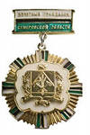
Нагрудный знак Почетного гражданина Кемеровской области

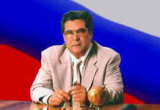
Тулеев Аман Гумирович - губернатор Кемеровской области (1997 – 2018)

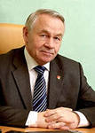
Михайлов Владимир Васильевич - председатель исполнительного комитета Кемеровского городского Совета народных депутатов (1986 – 1991)

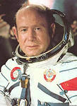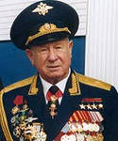
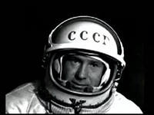
Леонов Алексей Архипович - летчик-космонавт СССР

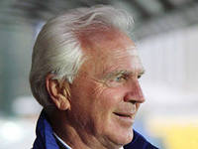
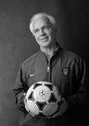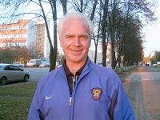
Раздаев Виталий Александрович - легенда Кемеровского футбола, спортивная гордость города Кемерово

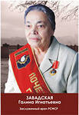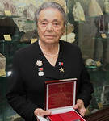
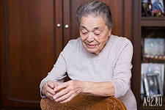
Завадская Галина Игнатьевна - главный педиатр города Кемерово

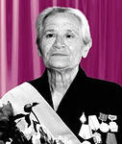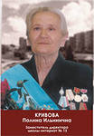
Кривова Полина Ильинична - отличник народного образования

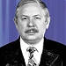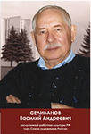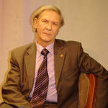
Селиванов Василий Андреевич - член союза художников СССР

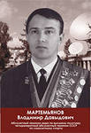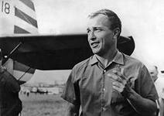
Мартемьянов Владимир Давыдович - абсолютный чемпион мира по высшему пилотажу

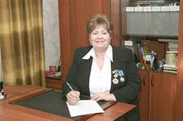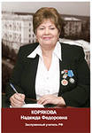
Корякова Надежда Федоровна - заслуженный учитель школы РСФСР

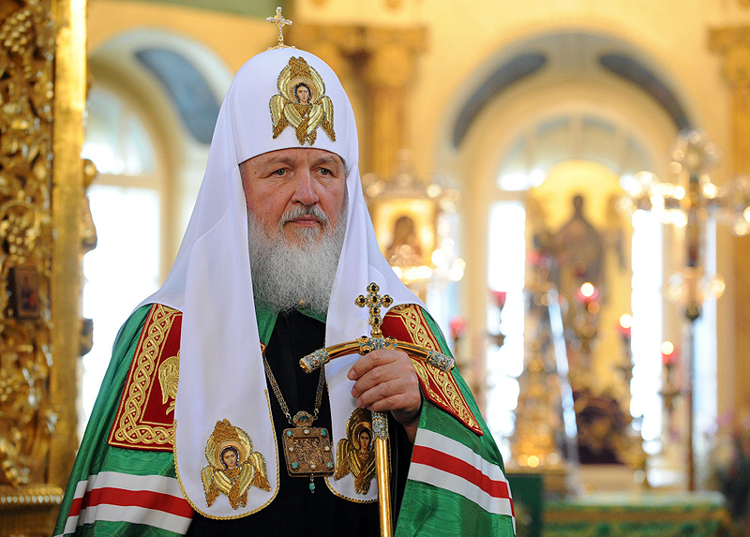
Патриарх - почетный гражданин Кемеровской области

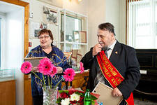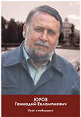
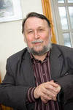
Юров Геннадий Евлампиевич - заслуженный работник культуры России

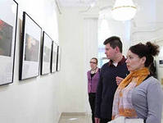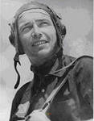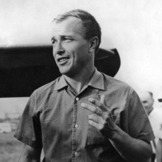
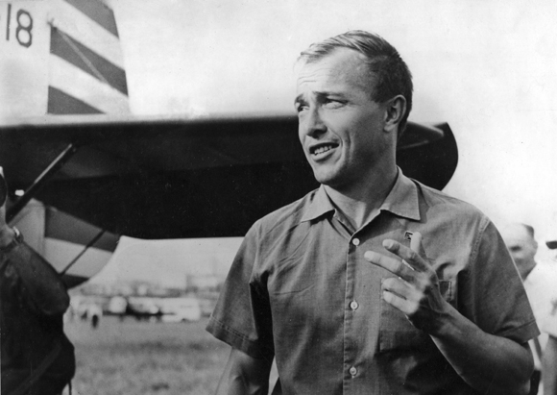
Фотовыставка, посвященная памяти «Почетного гражданина города Кемерово» - Мартемьянова Владимира Давыдовича

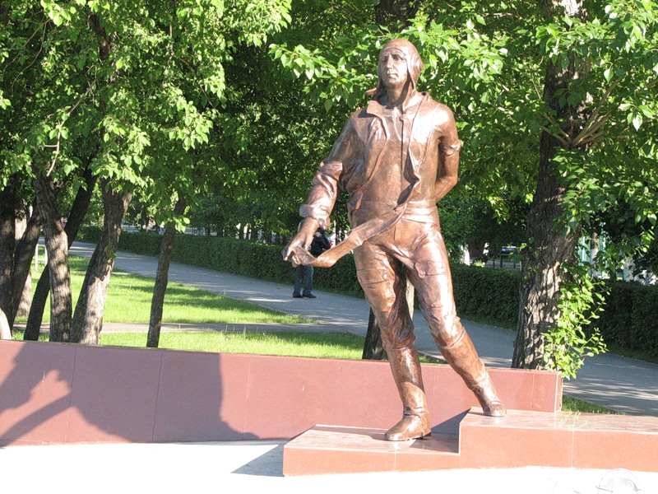
Памятник Мартемьянову Владимиру Давыдовичу

